Pràctica 2
Disponibilitat de l'aula
Tenim l’Aula d’Informàtica 2 per a fer el projecte. Hi ha 22 ordinadors .
HORARI:Tres hores fixes per setmana, si cal, dilluns de 9 a 10, dijous de 11:30 a 12:30 i divendres de 8 a 9
Característiques dels ordinadors
Ara mateix estic fent el canvi d’uns equips de fa cinc anys, amb XP i microprocessador a 1200, i pantalles CRT. Hi hem treballat ja Descartes sense cap problema.
Característiques bàsiques dels nous ordinadors:
ACER EXTENSA E264: Inter Celeron 4400, 2Gb DDRAM amb disc dur de 160 GB SATA
MONITOR PANTALLA PLANA 19” ACER P191W
Agrupament dels alumnes en l'aula
Poden treballar en parella o individualment. L’espai és prou bó.
Distribució dels equips
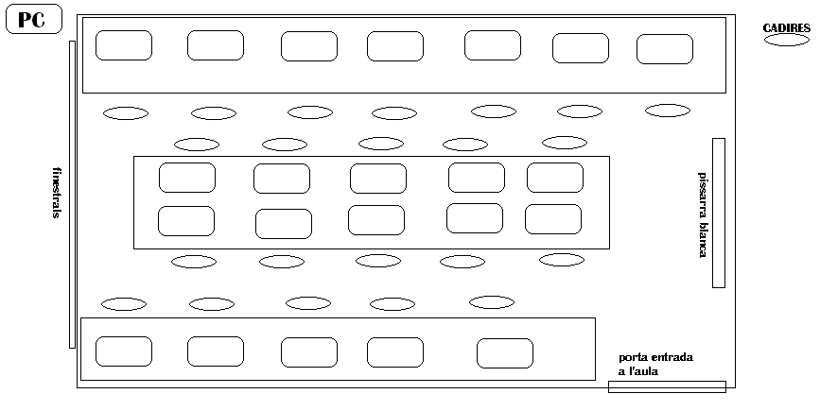
Connectivitat a la xarxa Internet
ADSL amb servidor permanentment connectat, sense fluctuacions i connectivitat LAN en grup de treball a l’aula.
Altres mitjans didàctics
Altres aules i sala d’actes equipades amb canó de projecció

